**Памятник д. Благовичи**

*В 2005 г. в д. Благовичи Чаусского района на деньги преподавателей и студентов МГУ им. А. Кулешова установлен памятник студентам – бойцам народного ополчения, погибшим в июле 1941 г.*

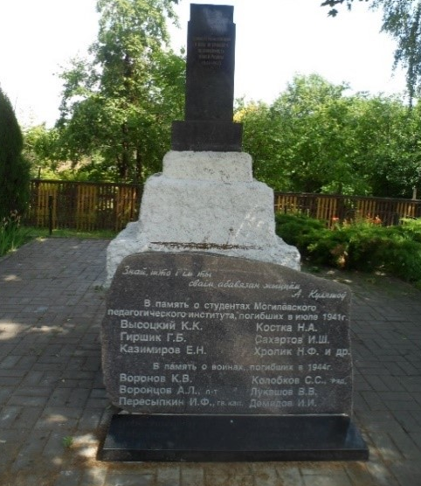

*У 2004 годзе на месцы гібелі студэнцкага знішчальнага батальёна, у вёсцы Благавічы, устаноўлены  мемарыяльны знак. На ім надпіс: ”Слава героям ,што загінулі ў баях за свабоду і незалежнасць нашей Радзімы 1941-1945гг”. Кожны год ушанаваць памяць сюды прыязджаюць цяперашнія студэнты МДУ імя А.А.Куляшова. Разам з навучэнцамі  Благавіцкай школы на Дзень Перамогі праводзяць мітынгі каля помніка.*

**Памятник д. Самулки**

**Копилка путешественника**

*В июле 1999 года, на окраине деревни Самулки, около шоссе Могилёв – Чаусы, открыт памятник воинам Красной Армии, которые в июле 1941 года осуществляли тут героический прорыв и выход из окружения.*

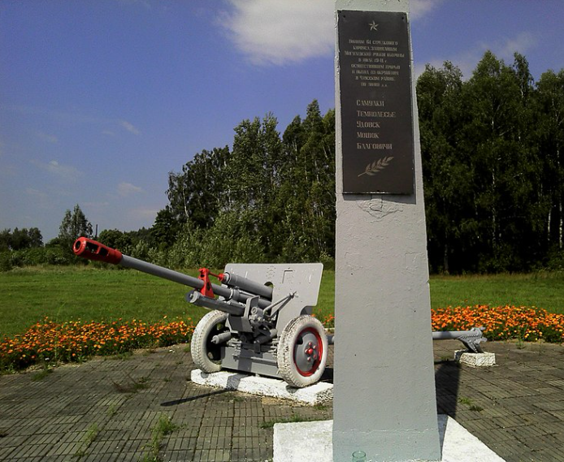

*Памятный знак, установленный в честь 58-ой годовщине прорыва и выхода из окружения в июле 1941 года воинов Красной Армии установлена пушка и памятник в виде штыка, на мемориальной доске надпись: «Воинам 61-го стрелкового корпуса, занимавшим Могилевский рубеж обороны в июле 1941 года, совершившим прорыв и выход из окружения в Чаусском районе на полях дд. Самулки, Темнолесье, Удовск, Мошок, Благовичи».*

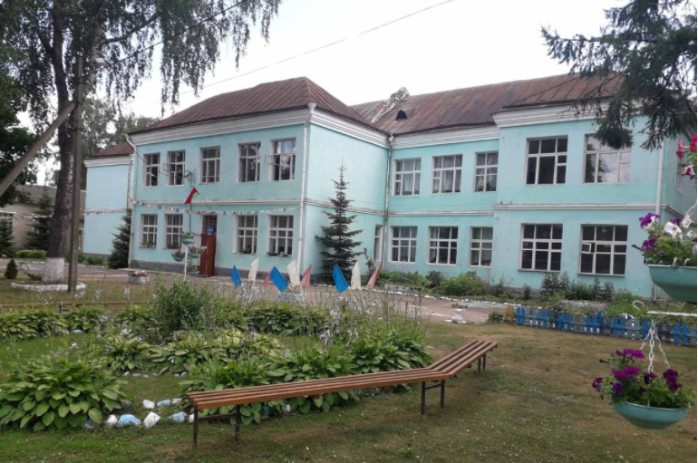

**Наш адрес: д. Благовичи, ул. Школьная, д.3**

**Телефон: 8(02242)7 38 39**

***«Истинное назначение нашего путешествия – это не место на карте, а новый взгляд на жизнь»***

**Библиотека д. Благовичи**

*После Октябрьской революции в деревнях Чаусского района начали открываться избы-читальни: д. Благовичи (1922).*

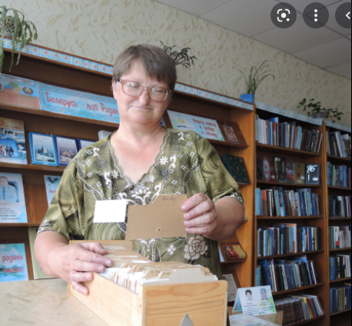

*Заведующая библио­текой-клубом (2021 г.) Надежда Иванова перебирает свои архивы. На каждую тему у нее отдельное «досье». Удалось найти, что в сентябре 1924 года по инициативе Н.К. Крупской газета «Правда» объявила конкурс на лучшую избу-читальню. Первой премией им. В.И. Ленина была удостоена Благовичская изба-читальня.*

**Озеро д. Благовичи**

*Благовичи выглядят ухоженными и аккуратными. Красоту сельскому пейзажу добавляет озеро, которое облюбовали рыбаки.*

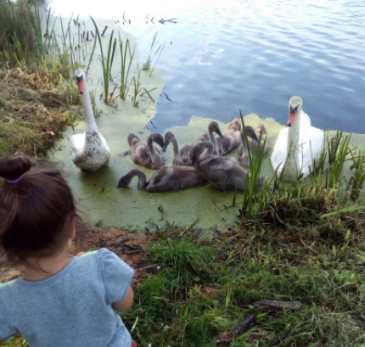

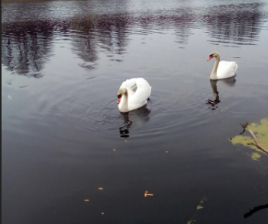

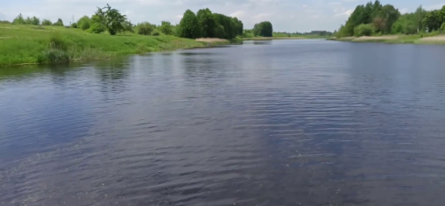

**Свято-Никольский храм д. Благовичи**

*19 декабря 2014 года в  деревне Благовичи произошло очень важное событие –110 годовщина Свято-Никольской церкви. Настоятелем храма является отец Михаил Кургузенко.*

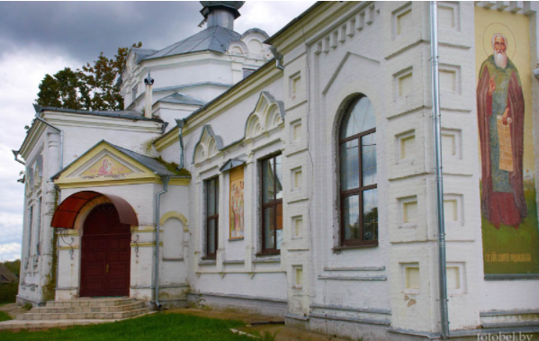

*Жители деревни Благовичи отдали немало сил, чтобы построить церковь, деньги на которую собирали всем миром.*

*Сегодня Свято-Никольская церковь является памятником культуры белорусского народа.*

